CHÈN DỮ LIỆU VÀO MYSQL THÔNG QUA FORM
- Chèn dữ liệu vào MySQL thông qua form
- Dữ liệu có thể là _GET hay _POST, tùy vào độ bảo mật của dữ liệu
- Các bước thực hiện:
  - Tạo form insert dữ liệu.
  - Kết nối database và table.
  - Lấy dữ liệu post từ form
  - Xử lý dữ liệu.
  - Đóng database.
- Nếu chưa biết cách lấy dữ liệu từ form thì bạn xem lại phần xử lý form
- Form dữ liệu
<form action="" method="post">
<table>
<tr>
<th>Tiêu đề:</th>
<td><input type="text" name="title" value=""></td>
</tr>

<tr>
<th>Ngày tháng:</th>
<td><input type="date" name="date" value=""></td>
</tr>

<tr>
<th>Mô tả:</th>
<td><input type="text" name="description" value=""></td>
</tr>

<tr>
<th>Nội dung:</th>
<td><textarea cols="30" rows="7" name="content"></textarea></td>
</tr>
</table>
<button type="submit">Gửi</button>
</form>
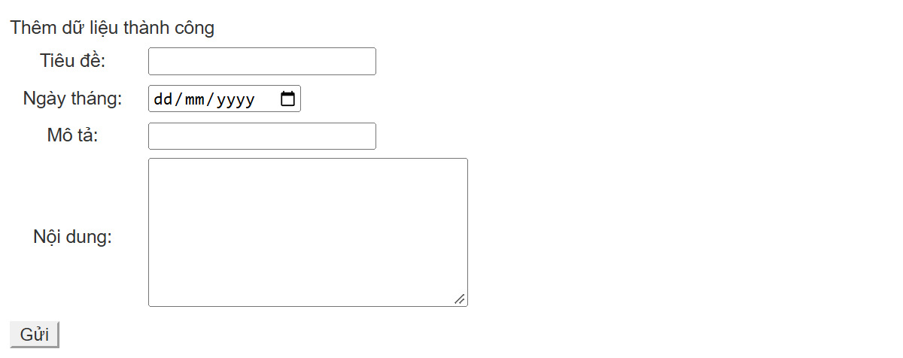
- Xử lý dữ liệu insert
- Cách 1: Kiểu hướng đối tượng
<?php
$username = "user_tintuc"; // Khai báo username
$password = "123456"; // Khai báo password
$server = "localhost"; // Khai báo server
$dbname = "tintuc"; // Khai báo database

//1. Kết nối database tintuc
$connect = new mysqli($server, $username, $password, $dbname);

//2. Nếu kết nối bị lỗi thì xuất báo lỗi và thoát.
if ($connect->connect_error) {
die("Không kết nối :" . $conn->connect_error);
exit();
}

//3. Khai báo giá trị ban đầu, nếu không có thì khi chưa submit câu lệnh insert sẽ báo lỗi
$title = "";
$date = "";
$description = "";
$content = "";

//4. Lấy giá trị POST từ form vừa submit
if ($_SERVER["REQUEST_METHOD"] == "POST") {
if(isset($_POST["title"])) { $title = $_POST['title']; }
if(isset($_POST["date"])) { $date = $_POST['date']; }
if(isset($_POST["description"])) { $description = $_POST['description']; }
if(isset($_POST["content"])) { $content = $_POST['content']; }

//5. Code xử lý, insert dữ liệu vào table
$sql = "INSERT INTO tin_xahoi (title, date, description, content)
VALUES ('$title', '$date', '$description', '$content')";

if ($connect->query($sql) === TRUE) {
echo "Thêm dữ liệu thành công";
} else {
echo "Error: " . $sql . "<br>" . $connect->error;
}
}
//6. Đóng database
$connect->close();
?>

<form action="" method="post">
<table>
<tr>
<th>Tiêu đề:</th>
<td><input type="text" name="title" value=""></td>
</tr>

<tr>
<th>Ngày tháng:</th>
<td><input type="date" name="date" value=""></td>
</tr>

<tr>
<th>Mô tả:</th>
<td><input type="text" name="description" value=""></td>
</tr>

<tr>
<th>Nội dung:</th>
<td><textarea cols="30" rows="7" name="content"></textarea></td>
</tr>
</table>
<button type="submit">Gửi</button>
</form>
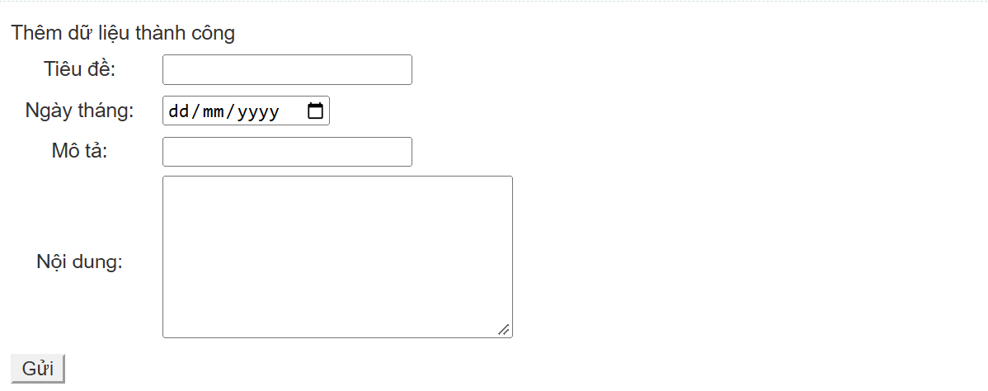

- Nếu không xảy ra lỗi gì, dữ liệu được insert sẽ xuất câu thông báo như trên “Thêm dữ liệu thành công”.
- Cách 2: Kiểu thủ tục
<?php
$username = "user_tintuc"; // Khai báo username
$password = "123456"; // Khai báo password
$server = "localhost"; // Khai báo server
$dbname = "tintuc"; // Khai báo database

//1. Kết nối database tintuc
$connect = mysqli_connect($server, $username, $password, $dbname);

//2. Nếu kết nối bị lỗi thì xuất báo lỗi và thoát.
if (!$connect) {
die("Không kết nối :" . mysqli_connect_error());
exit();
}

/3. /Khai báo giá trị ban đầu, nếu không có thì khi chưa submit câu lệnh insert sẽ báo lỗi
$title = "";
$date = "";
$description = "";
$content = "";

//4. Lấy giá trị POST từ form vừa submit
if ($_SERVER["REQUEST_METHOD"] == "POST") {
if(isset($_POST["title"])) { $title = $_POST['title']; }
if(isset($_POST["date"])) { $date = $_POST['date']; }
if(isset($_POST["description"])) { $description = $_POST['description']; }
if(isset($_POST["content"])) { $content = $_POST['content']; }

//5. Code xử lý, insert dữ liệu vào table
$sql = "INSERT INTO tin_xahoi (title, date, description, content)
VALUES ('$title', '$date', '$description', '$content')";

if (mysqli_query($connect, $sql)) {
echo "Thêm dữ liệu thành công";
} else {
echo "Error: " . $sql . "<br>" . mysqli_error($connect);
}
}

//6. Đóng database
mysqli_close($connect);
?>

<form action="" method="post">
<table>
<tr>
<th>Tiêu đề:</th>
<td><input type="text" name="title" value=""></td>
</tr>

<tr>
<th>Ngày tháng:</th>
<td><input type="date" name="date" value=""></td>
</tr>

<tr>
<th>Mô tả:</th>
<td><input type="text" name="description" value=""></td>
</tr>

<tr>
<th>Nội dung:</th>
<td><textarea cols="30" rows="7" name="content"></textarea></td>
</tr>
</table>
<button type="submit">Gửi</button>
</form>
